УПРАВЛЕНИЕ ОБРАЗОВАНИЯ ЛЕНИНОГОРСКОГО
МУНИЦИПАЛЬНОГО РАЙОНА
Муниципальное бюджетное учреждение дополнительного образования
«Дом детского творчества»
муниципального образования «Лениногорский муниципальный район»
Республики Татарстан

Принята на заседании  педагогического совета  Протокол № 4 от «31» мая 2021г |  | Утверждаю:  Директор МБУДО«ДДТ»  _____________________ /ФИО/  Приказ № 140 -ОД от «31» мая 2021 г.
Дополнительная общеобразовательная общеразвивающая программа
социально-педагогической направленности
«Островок»

Возраст обучающихся: 6 лет
Срок реализации: 1 год

Автор-составитель:
Лукьяненко Фарида Галиевна
Чернышёва Александра Юрьевна
педагоги дополнительного образования
Реализует в 2021/2022 уч.г.
Чернышёва Александра Юрьевна
г. Лениногорск, 2018г.

Оглавление.
Раздел I «Комплекс основных характеристик программы»
- Титульный лист ………………………………………………………………………1
- Оглавление……………………………………………………………………………..2
- Информационная карта образовательной программы……………………………...3-4
- Пояснительная записка ……………………………………………………………….5-8
- Учебный план ДОП «Островок.»…………………………………………………….9
- Учебно-тематический план модуля «Логика»…………………………………........9
- Содержание модуля «Логика»…………………….…………………………………10-11
- Планируемые результаты модуля «Логика»………………………………………..11
- Учебно- тематический план модуля «Обучение чтению»…………………………11-13
- Содержание модуля «Обучение чтению»…………………….…………………….13-14
- Планируемые результаты модуля «Обучение чтению»……………………………14
- Учебно- тематический план модуля «Основы письма и развитие моторики»…...14-15
- Содержание модуля «Основы письма и развитие моторики»…………………….15-16
- Планируемые результаты модуля «Основы письма и развитие моторики»……...16

Раздел II «Комплекс организационно-педагогических условий»…………………………17
- Условия реализации программы: материально-техническое, информационное, кадровое
- Методическое, дидактическое обеспечение реализации программы……………17
Формы аттестации / контроля и оценочные материалы……………………….18-19
-модуль «Логика»……………………………………………………………………..19-21
-модуль «Обучение чтению»…………………………………………………………21-22
-модуль «Письмо и развитие моторики»…………………………………………….22-23

- Список литературы (используемой педагогом, рекомендованный детям и родителям)…………………………………………………………………………….24
- Приложения :
- Нормативные документы……………………………………………………………………
- Методические (контрольно- измерительные материалы)………………………… 24-31
- дидактические материалы (брошюры)
- календарный учебный график на каждый год обучения………………………….31-66

Информационная карта образовательной программы

1 | Образовательная организация | МБУДО «ДДТ»
2 | Полное название программы | «Островок»
3 | Направленность | Социально-гуманитарная
4 | Сведения о разработчиках | Лукьяненко Фарида Галеевна  Чернышёва Александра Юрьевна
5 | Сведения о программе
5.1. | Вид программы | общеразвивающая
5.2. | принцип проектирования программы | модульная
5.3. | Срок реализации | 1 год
5.4. | Объем программы | 216 часов
5.5. | Возраст обучающихся | 6 лет
5.4. | Цель программы | - -формирование нестандартного мышления;  -формирование нестандартного мышления;  -развитие коммуникативных качеств;  - развитие образной ,ассоциативной памяти,внимания  -развитие координации и мелкой моторики.  -развитие коммуникативных качеств;  - развитие образной ,ассоциативной памяти,внимания  -развитие координации и мелкой моторики.
5.5. | Формы обучения | Очная
5.6. | Образовательные модули | 1.Логика.  2. Обучение чтению и развитие речи.  3. Основы письма и развитие моторики
5.7 | Краткое содержание | «Логика»:  - Понятие множество.  -Признаки предметов.  - Классификация предметов  -Пространственные отношения.  -Временные представления  -Занимательная геометрия  -Состав числа  -Задачи-смекалки,задачи-шутки,  -Геометрические задачи.  « Обучение чтению и развитие речи»:  -артикуляционные упражнения.  -фонематические представления,упражнения.  -знакомство с буквой.  - знакомство со словами –предметами, словами-действие предмета, словами-признаки предмета  -составление и чтение слогов.,слов,предложений,текста  -развитие речи,словарного запаса.  -орфограммы «жи-ши», «ча-ща», «чу-щу»  « Основы письма и развитие моторики »:  -графическое изображение букв.  -задания по развитию сенсорно-двигательной координации ,аккуратности, настойчивости , качеств , необходимых для письма
5.8 | Результативность реализации программы | 1. развитие всех психических функций(память, внимание, мышление);  2.Речевое развитие (формирование общих речевых навыков, работа над активацией речевой деятельности);  3. Формирование представлений об окружающем мире;  4. Обучение чтению;  5. Элементарные математические представления(форма, размер, счет в пределах 10,сравнение и обобщение);  6. Формирование пространственно-временных представлений(времена года, дни недели, месяцы);  7. Развитие мелкой моторики, координации движений, подготовка руки к письму
6 | Дата утверждения и последней корректировки программы | 31.05.2021
7 | Рецензенты | 1.Заведующий педагогическим отделением ГАПОУ ЛМХПК Родионова Т.Н.  2.Зам.директора по УВР МБУДО «ДДТ» Стряпунина О.А.

Пояснительная записка
Программа составлена в соответствии с нормативно-правовой базой. (Приложение1)
На основании указанных документов в приложении 1, а также на основании Устава учреждения, Положения о разработке и утверждении дополнительных общеобразовательных программ в МБУДО «ДДТ» МО «ЛМР» РТ, в 2018 году дополнительная общеобразовательная общеразвивающая программа социально-педагогического направления «Островок» обновлена.
- Обновление в 2020 году.
В последнее время появилось немало документов, которые стали основополагающими при обновлении, проектировании и реализации дополнительных общеобразовательных программ: изменения в приказе МО и Н РФ от 09.11.2018 №196 г. Москва «Об утверждении Порядка организации и осуществления образовательной деятельности по дополнительным общеобразовательным программам», профессиональный стандарт «Педагогов дополнительного образования детей и взрослых» (утверждён приказом Министерства труда и социальной защиты РФ от мая 2018 года №298н), приказ Министерства Просвещения Российской Федерации от 03.09.2019 №467 «Об утверждении Целевой модели развития региональных систем дополнительного образования детей», Постановления Правительства РФ о реализации национальных проектов, а также важнейшие законодательные акты, утверждающие и разъясняющие правила применения электронного обучения, дистанционных образовательных технологий при реализации дополнительных общеобразовательных программ. Это стало основанием обновления содержания дополнительной общеобразовательной программы «Островок» (далее – образовательная программа) в 2020 году.
Направленность программы – социально-педагогическая
Дополнительная общеобразовательная общеразвивающая программа «Островок» относится к социально-педагогической направленности дополнительных общеобразовательных программ.
Группы раннего развития при учреждениях дополнительного образования детей привлекательны для родителей, прежде всего тем, что обеспечивают ребенку возможность посещать в одном месте занятия по разным направлениям. Кроме того, в отличие от детского сада, куда ребенок вынужден ходить, школу раннего развития он посещает добровольно. Это способствует формированию положительной мотивации к процессу обучения и облегчает последующую адаптацию ребенка к школе.
Все эти факторы превращают учреждения дополнительного образования в реальное, весьма значимое звено существующей сегодня системы образования детей дошкольного возраста.
Актуальность данного направления в дошкольном воспитании и образовании «Островок» - это программа интеллектуального развития ребенка дошкольного возраста и его социальной адаптации. Программа предусматривает возрастной подход, учитывает диапазон интересов и потребностей детей старшего дошкольного возраста (6 лет).
Программа направлена на раскрытие разносторонних способностей дошкольников, развитие интереса к процессу познания, приобщение детей к ценностям здорового образа жизни, духовной культуре и предполагает включение детей в игровую деятельность, через которую они познают окружающий мир, учатся общению в коллективе.
Организация личностного развития дошкольников требует разработки специальной системы принципов, а также их умелого применения на практике.
К числу таких принципов относятся:
- Учет индивидуальных особенностей и возможностей детей.
- Уважение к личности ребенка, к процессу и результатам его деятельности в сочетании с разумной требовательностью.
- Комплексный подход при разработке занятий.
- Вариативность содержания и форм проведения занятий
- Систематичность и последовательность занятий;
- Наглядность.
Для успешной реализации программы необходимо:
-психолого-педагогическое сопровождение воспитательного и развивающего процесса,
-обеспечение квалифицированными кадрами,
- сотрудничество с родителями
-соответствующее материально-техническое обеспечение.
Главная позиция модульной дополнительной общеобразовательной общеразвивающей программы «Островок»– научить детей точно и ясно выражать свои мысли, развить интерес к процессу познания, воспитывать бережное отношение к труду, природе, обществу ,динамичное развитие самостоятельности дошкольника, которое реализуется по следующим направлениям: общеподготовительное и развивающее.
ДОП «Островок»– состоит из 3 модулей: «Логика»(развитие мыслительной деятельности), «Обучение чтению и развитие речи»( овладение грамотой), «Основы письма и развитие моторики» (развитие мелкой моторики кисти руки.
Объем и срок освоения программы рассчитана на 1 год обучения,что составляет 180 учебных часов, запланированных на весь период обучения.
Форма обучения. Для реализации образовательной программы используются очная и заочная (дистанционная) формы обучения

Программа рассчитана на детей 6 лет. Набор детей в группы осуществляется на основании заявления родителей. Количество детей в группах не менее 15 чел. Продолжительность обучения 36 недель (с сентября по май),с учетом недельных каникул в январе. Продолжительность занятий– 30 мин., 10 мин. перерыв. Количество занятий в неделю-6 часов
Занятия проводятся группой :
-«Логика» -группой;
-« Обучение чтению и развитие речи»-группой;
- «Основы письма и развитие моторики»- группой; подгруппой.

Каждый модуль имеет свои цели и задачи.
Цель обучения по программе «Островок»:
-формировать мотивацию к учению,направленную на удовлетворение познавательных интересов,творческого успеха;
-формирование мыслительных операций(анализ, синтез, сравнение, обобщение, классификация);
-Формирование активного речевого аппарата;
-развитие коммуникативных качеств;
- развитие образной, ассоциативной памяти, внимания;
-развитие координации и мелкой моторики.
Задачи:
-формировать у детей мотивацию учения,ориентированную на удовлетворение познавательных интересов;
-увеличить объем внимания и памяти;
-формировать мыслительные операции(анализ,синтез,сравнение,
обобщение,классификация,аналогии);
-развивать образное и вариативное мышление,фантазию,воображение;
-развивать речь,умение аргументировать свои выссказывания,строить простейшие умозаключения,развивать наглядно-образное и словесно-логическое мышление;
-выработать умение целенаправленно владеть усилиями,устанавливать правильные отношения со сверстниками и взрослыми,видеть себя глазами окружающих;
-формировать умения планировать свои действия,доводить начатое до конца,работать внимательно и сосредоточенно;
-расширять представления об окружающем мире,явлениях действительности с опорой на жизненный опыт ребенка.
Для реализации учебных задач предполагается проведение бесед, мероприятий по ПДД, профориентационной работе, работе с одаренными детьми.
Данная программа предусматривает инклюзивное обучение и воспитание детей с ограниченными возможностями здоровья.

Учебный план модуля «Островок»
№ | Наименование программ | Количество часов
№ | Наименование программ | всего | теория | практика
1 | Логика | 36ч | 18ч | 18ч
2 | Обучению чтению | 72ч | 36ч | 36ч
3 | Основы письма и развитие моторики | 72ч | 36ч | 36ч
 | Итого: | 180 | 90 | 90

Учебно - тематический план модуля «Логика»

№  п/п | Название раздела, темы | Количество часов |  |  | Формы аттестации/ контроля
№  п/п | Название раздела, темы | Всего | Теория | Практика | Формы аттестации/ контроля
1 | Вводное занятие | 1 | 0.5 | 0.5 | Опрос по цепочке
2 | Счет предметов.  Количественное сравнение предметов: больше, меньше, столько же.  Признаки предметов.  Классификация предметов | 6 | 3 | 3 | Индивидуальный опрос учащегося, Опрос-игра «Спроси-отвечай
3 | Понятие множество | 1 | 0.5 | 0.5 | Опрос-игра «Спроси-отвечай
4 | Пространственные отношения: вверх-вниз,  перед-за,между,над,под… слева-справа,выше-ниже,далеко-близко,середина;  Временные представления:раньше,позже,вчера,сегодня,завтра… | 4 | 2 | 2 | Игра«Найди ошибку», Игра «Найди меня»  Индивидуальный опрос учащегося
5 | Занимательная геометрия: геометрия вокруг нас, понятие «прямая» и «кривая», «Я –архитектор и строитель» | 4 | 2 | 2 | Выставка,рисунков ,составлен-ных из геометрических фигур
6 | Промежуточная аттестация | 1 | - | 1 | Тестовая работа по раздаточному материалу
7 | Состав числа: состав числа из единиц Присчитывание по одному. Состав числа из двух, трех чисел | 9 | 2 | 3 | Мозговой штурм
8 | Задачи-смекалки,задачи-шутки,  Задачи на логику,ребусы  Геометрические задачи | 7 | 3,5 | 3,5 | Интеллектуальная игра, Игра «назови предмет по описанию»
9 | Аттестация обучающихся по итогам реализации дополнительной образовательной программы | 1 | 0.5 | 0.5 | Тестовая работа по раздаточному материалу
10 | Досуговые мероприятия | 1 | - | 1 | Викторина
11 | Инструктажи по безопасному поведению | 1 | 1 | - | Беседа
12 | Итого: | 36

Содержание модуля «Логика»

№ | раздел | теория | практика
1 | Вводное занятие | Введение в содержание курса | Тест на определение уровня ЗУН
2 | Счет предметов.  Количественное сравнение предметов: больше, меньше, столько же.  Признаки предметов.  Классификация предметов | Первоначальные представления об упорядочивании числовых и нечисловых мн-в;  не повторять и не пропускать числа при счете;  понятие о том,что ответ на вопрос «2сколько предметов?» дает последнее из названных чисел. | Дидактические игры и задания на умения соотносить называемое число и считываемые предметы,на умение владеть навыками счета предметов через образы, сравнение количества предметов
3 | Понятие множество | Представление о понятиях множество и признак,умение находить признак,отличающий данную группу предметов от других групп,умение находить «Лишний предмет» | Дидактические и развивающие упражнения,мини-соревнования
4 | Пространственные отношения: вверх-вниз,  перед-за,между,над,под… слева-справа,выше-ниже,далеко-близко,середина,  Временные представления:раньше,позже,вчера,сегодня,завтра… | Иметь представления о пространственных и временных отношениях | Дидактические и развивающие задания и игры на умение ориентироваться в пространстве (вперед,за ,между и т. д.),во времени ( вчера,сегодня,завтра),на знание дней недели,времен года
5 | Занимательная геометрия: геометрия вокруг нас, понятие «прямая» и «кривая», «Я –архитектор и строитель» | Понятия об основных геометрических фигурах,о прямой и кривой линиях. | Игры «танграм», «мы строим дом» на умениенаходить заданную фигуру среди множества других фигур,умение видеть в предметах знакомые геометрические фигуры,умение чертить геом. фигуры от руки и создавать картинки из геом.  фигур.
6 | Промежуточная аттестация |  | Тестовая работа  с использованием  раздаточного м-ла
7 | Состав числа: состав числа из единиц Присчитывание по одному. Состав числа из двух, трех чисел | Представление о свойстве числа состоять из единиц,а так же из нескольких чисел | Дидактические и развивающие упражнения и игры на умение разбивать числа на единицы,на части или составить из частей
8 | Задачи-смекалки,задачи-шутки,  Задачи на логику,ребусы  Геометрические задачи | Понятие об основных приемах решения нестандартных задач | Развивающие игры и упражнения на умение рассуждать,сопоставлять,классифицировать,синтезировать,делать выводы
9 | Итоговое занятие  Аттестация обучающихся по итогам реализации дополнительной образовательной программы | - | Тестовая работа  с использованием  раздаточного м-ла
10 | Досуговые мероприятия |  | Викторина
11 | Инструктажи по безопасному поведению |  | Беседа по ПДД

Планируемые результаты по модулю «Логика»:
Конструктивная деятельность
Уметь конструировать по собственному замыслу с помощью геометрических фигур.
Уметь анализировать образец постройки.
Планировать этапы работы, находить рациональные способы решения.
Уметь работать коллективно.
Формирование элементарных математических представлений.
Считать (отсчитывать) в пределах 10.
Правильно пользоваться количественными и порядковым и
числительными (в пределах 10), отвечает на вопросы: «Сколько предметов?»,
присчитывать и отсчитывать по одному,составлять число из двух,трех чисел.
Выражать словами местонахождение предмета по отношению к себе,
другим предметам,ориентироваться в пространстве,во времени (время суток,день недели,месяц,год)
Знать понятия «прямая», «кривая»
Формирование целостной картины мира.
Классифицировать предметы, определять материалы, из которых они
сделаны.
Уметь классифицировать предметы .

Учебно - тематический план модуля «Обучению чтению»

№  п/п | Название раздела, темы | Количество часов |  |  | Формы аттестации/ контроля
№  п/п | Название раздела, темы | Всего | Теория | Практика | Формы аттестации/ контроля
1 | Вводное занятие | 1 | 0.5 | 0.5 | Игра «спроси-ответь»
2-6 | Гласный А,О,У,Ы,Э. Вопросы КТО? ЧТО? Вопрос КАКОЙ? | 5 | 2.5 | 2.5 | Опрос по цепочке
7-8 | Согласные М,Н. Составление слогов.  Чтение простых слов. Вопрос ЧТО ДЕЛАЕТ? | 2 | 1 | 1 | Игра «спроси-ответь»
9-16 | Гласная Я,Е,Ё,Ю,И .Мягкие и твердые звуки | 8 | 4 | 4 | Игра «спроси-ответь»
17 | Согласные Р,Л Чтение предложений. | 1 | - | 1 | Тестовая работа  с использованием  раздаточного м-ла
16-21 | Составление и чтение слов.  Чтение и письмо слов. | 4 | 2 | 2 | Опрос по цепочке,ребусы
22-37 | Парные согласные Б-П ,Г-К,Д-Т,З-С,В-Ф Глухие и звонкие звуки.  Чтение слогов и слов.Ребусы. | 16 | 8 | 8 | Взаимоопрос,ребусы,  Индивидуальный  опрос учащихся
38-41 | Понятие «ТЕКСТ» .Чтение несложных текстов  Загадки. Чтение текстов | 4 | 2 | 2 | Опрос-игра  «Спроси-отвечай»
42 | Промежуточная аттестация | 1 | - | 1 | Тестовая работа  с использованием  раздаточного мате  риала тесте
43-45 | Парные согласные Ж-Ш. Правила ЖИ-ШИ | 3 | 1,5 | 1,5 | Творческая игра
46-51 | Согласный Х,Ц,Й  Игры с буквами и слогами.  Закрепление | 6 | 3 | 3 | Опрос-игра  «Спроси-отвечай».,творческая игра
52-59 | Согласный Ч.  Читай и запоминай ЧА пиши с А  Согласный Щ  ЧА-ЩА пиши с буквой А | 8 | 4 | 4 | Игра «составь слова» Игра «»
60-65 | Буква Ь  Буква Ъ | 6 | 3 | 3 | взаимоопрос
66-71 | Алфавит .Закрепление  Повторение изученного за год | 6 | 3 | 3 | Игра «какие буквы  спрятались», Игра «составь слова»
72 | Аттестация обучающихся по итогам реализации дополнительной образовательной программы | 1 | - | 1 | Тестовая работа  с использованием  раздаточного м-ла
 | Итого | 72ч

Содержание модуля «Обучение чтению»
№ | раздел | теория | практика
1 | Вводное занятие | Введение в содержание курса | Тест на определение уровня ЗУН
2 | Гласный А,О,У,Ы,Э. Вопросы КТО? ЧТО? Вопрос КАКОЙ? | Понятие -гласная буква  Закрепление понятий о словах,отвечающих на вопросы КТО? ЧТО? КАКОЙ? | Графическое изображение буквы,чтение оттельных букв и сочетания букв.Игра-соревнование «Подбери слово к вопросу»
3 | Согласные М,Н. Составление слогов.  Чтение простых слов. Вопрос ЧТО ДЕЛАЕТ? | Понятие -согласная буква,слог  Закрепление понятий о словах,отвечающих на вопросы Что делает? | Графическое изображение буквы,чтение оттельных букв и слогов.Игра-соревнование «Подбери словечко».
4 | Гласная Я,Е,Ё,Ю,И .Мягкие и твердые звуки | Понятие –смягчающая гласная буква  Понятие –мягкие и твердые звуки | Графическое изображение буквы,чтение оттельных букв и слогов ,упражнение на определение мягкого и твердого звука
5 | Согласные Р,Л Чтение предложений.  Составление и чтение слов.  Чтение и письмо слов. | Понятие -согласная буква | Дидактические и развивающие игры типа: «Доскажи словечко»,»Слово заблудилось»,»Подбери словечко»
6 | Парные согласные Б-П ,Г-К,Д-Т,З-С,В-Ф Глухие и звонкие звуки.  Чтение слогов и слов.Ребусы. | Понятие – парные согласные буквы | Дидактическая игра «Найди пару»,упражнения на обогащение и активизирование словаря детей,на умение прочитать ребус
7 | Понятие «ТЕКСТ» .Чтение несложных текстов  Загадки. Чтение текстов | Представление понятия «текст» | Упражнения на умение правильно согласовывать слова в предложении,составлять предложения,умение задавать вопросы и отвечать на них,умение вести диалог
8 | Промежуточная аттестация |  | Тестовая работа  с использованием  раздаточного м-ла
9 | Парные согласные Ж-Ш. Правила ЖИ-ШИ | Понятие – парные согласные буквы | Дидактическая игра «Найди пару»,упражнения на обогащение и активизирование словаря детей.
10 | Согласный Х,Ц,Й  Игры с буквами и слогами.  Закрепление | Понятие – «согласная буква»,закрепление понятия «слог» | Упражнения на определение места буквы в слове, на умение составить слово с заданным слогом
11 | Согласный Ч.  Читай и запоминай ЧА пиши с А  Согласный Щ  ЧА-ЩА пиши с буквой А | Понятие – «согласная буква», орфограмма | Упражнения на формирование умения находить орфограмму в слове
12 | Буква Ь  Буква Ъ | Понятие о роли букв русского алфавита,не имеющих звуков,о их роли в русском языке | Упражнение в чтении слов с ь и ъ
13 | Алфавит .Закрепление  Повторение изученного за год | Закрепление понятий «гласная буква», «согласная буква», «мягкие и твердые звуки», «слог», «слово», «предложение», «текст» | Упражнение на осознанное чтение слов,предложений ,текстов,умение пересказать прочитанное
14 | Аттестация обучающихся по итогам реализации дополнительной образовательной программы |  | Тестовая работа  с использованием  раздаточного м-ла

Планируемые результаты по модулю «Обучение чтению»:
-Знать буквы и звуки русского алфавита.
-осознавать их основное отличие(звуки произносим и слышим,буквы пишем и видим).
-уметь различать и называть слово с определенным звуком,определять его место в слове (начало,середина,конец).
-уметь различать гласные и согласные звуки и буквы.
-делить несложные слова на слоги
-при пересказе правильно согласовывать слова в роде,числе и падеже.уметь подбирать синонимы,антонимы

Учебно - тематический план модуля «Основы письма и развитие моторики»

№  п/п | Название раздела, темы | Количество часов |  |  | Формы аттестации/ контроля
№  п/п | Название раздела, темы | Всего | Теория | Практика | Формы аттестации/ контроля
1 | Вводное занятие | 1 | 0,5 | 0,5 | Устный опрос
2-3 | Работаем в тетради в узкую линеечку | 2 | 1 | 1 | Наблюдение,игра «спрои-ответь»
4-16 | Письмо буквы А,О,У,Ы,М,Н,Я,Е,Ю, | 14 | 7 | 7 | Театр букв
17 | Промежуточная аттестация | 1 | - | 1 | Тестовая работа  с использованием  раздаточного м-ла
18 | Закрепление | 1 | - | 1 | Индивидуальный опрос
19-26 | Письмо буквы Ё,И,Р,Л | 8 | 4 | 4 | взаимоопрос
27 | Закрепление всех букв | 1 |  |  | Опрос-игра «Спроси-отвечай».
28-45 | Письмо буквы Б-П,Г-К,Д-Т,З-С,В-Ф | 18 | 9 | 9 | Театр букв
46-53 | Письмо буквы Ж-Ш.  Жи пиши с буквой И  ШИ пиши с буквой И | 8 | 4 | 4 | Игра «какая буква потерялась?»
54-59 | Письмо буквы Х  Письмо буквы Ц  Письмо буквы Й | 6 | 3 | 3 | Игра «спроси-отвечай»
60-67 | Письмо буквы Ч,Щ  ЧА пиши с буквой А  ЩА пиши с буквой А | 8 | 4 | 4 | Творческа игра
68-71 | Письмо буква Ь , Ъ | 4 | 2 | 2 | Театр букв
72 | Аттестация обучающихся по итогам реализации дополнительной образовательной программы | 1 |  |  | Тестовая работа  с использованием  раздаточного м-ла
 | Итого | 72ч

Содержание модуля «Основы письма и развитие моторики»

№ | раздел | теория | практика
1 | Вводное занятие | Введение в содержание предмета | Игры «проведи дорожку», «продолжи узор», «нарисуй такую же картинку»
2-3 | Работаем в тетради в узкую линеечку. Штриховка рисунков прямыми линиями | Знакомство с тетрадью в линейку,правилами посадки при выполнении графических заданий | Рисование простейших линий,узоров,штриховка силуэтов
4-16 | Письмо буквы А,О,У,Ы,М,Н,Я,Е,Ю. Штриховка рисунков прямыми линиями | Знакомство с графическим изображением букв | Упражнения на умение графически правильно изобразить букву,штриховка рисунков
17 | Промежуточная аттестация |  | Тестовая работа  с использованием  раздаточного м-ла
18 | Закрепление | Закрепление умения графически правильно изображать гласные буквы | Упражнения на написание букв по памяти,игра «какая буква спряталась»
19-26 | Письмо буквы Ё,И,Р,Л Штриховка рисунков прямыми линиями | Знакомство с графическим изображением букв | Упражнения на умение графически правильно изобразить букву,штриховка рисунков
27 | Закрепление всех букв | Закрепление умения графически правильно изображать гласные буквы | Упражнения на написание букв по памяти, игра «какая буква спряталась?», «какая буква лишняя?»
28-45 | Письмо буквы Б-П,Г-К,Д-Т,З-С,В-Ф. Штриховка рисунков прямыми линиями | Знакомство с графическим изображением букв | Упражнения на умение графически правильно изобразить букву,штриховка букв в «путаннице»,написание слов с заданной буквой
46-53 | Письмо буквы Ж-Ш.  Жи пиши с буквой И  ШИ пиши с буквой И. Штриховка рисунков прямыми линиями | Знакомство с графическим изображением букв, написанием орфограммы жи-ши | Упражнения на умение графически правильно изобразить букву,штриховка рисунков,на умение выбора слов с заданным сочетанием
54-59 | Письмо буквы Х  Письмо буквы Ц  Письмо буквы Й. Штриховка рисунков прямыми линиями | Знакомство с графическим изображением букв | Упражнения на написание букв по памяти, игра «какая буква спряталась?», «какая буква лишняя?»
60-67 | Письмо буквы Ч,Щ  ЧА пиши с буквой А  ЩА пиши с буквой А. Штриховка рисунков прямыми линиями | Знакомство с графическим изображением букв,написанием орфограммы ча-ща | Упражнения на умение графически правильно изобразить букву,штриховка букв в «путаннице», на умение выбора слов с заданным сочетанием
68-71 | Письмо буква Ь , Ъ. Штриховка рисунков прямыми линиями | Знакомство с графическим изображением букв | Упражнения на умение графически правильно изобразить букву,штриховка рисунков.нахождение и написание слов с заданной буквой
72 | Аттестация обучающихся по итогам реализации дополнительной образовательной программы ение | Повторение написания букв русского алфавита | Тестовая работа  с использованием  раздаточного м-ла
 | Итого 72 ч

Планируемые результаты по модулю «Основы письма и развитие моторики:
-уметь ориентироваться в тетради в узкую линейку.
-владеть карандашом.
-уметь графически изображать буквы русского алфавита
-уметь повторить простой рисунок.
-иметь навык штриховки прямым линиями одного направления и нескольких направлений.
-Иметь способность сопоставить собственную работу с образцом

Раздел II «Комплекс организационно-педагогических условий»

- материально-техническое обеспечение – помещение соответствует требованиям СанПин, вместимость кабинета до 20 человек. В кабинете имеется:
-парты;
-стулья;
-телевизор;
-ноутбук;
-принтер;
-зеркала;
-Шкаф для дидактического раздаточного материала, образцов работ, плакатов по окружающему миру ; букварей, материалов для опытов и экспериментов
- информационное : презентации по возможности,плакат «Азбука»,счет в пределах 10
- кадровое обеспечение программы - высшее профессиональное образование или среднее профессиональное образование в области, соответствующей профилю детского объединения без предъявления требований к стажу работы либо высшее профессиональное образование или среднее профессиональное образование и дополнительное профессиональное образование по направлению «Образование и педагогика» без предъявления требований к стажу работы.
Методическое, дидактическое обеспечение реализации программы
-рабочая тетрадь «Логика»;
-рабочая тетрадь «Чтение с увлечением»;
-раздаточный материал,
-раздаточный материал к дидактическим играм «силуэты», «путанницы»
-бланки тестовых заданий;
-плакат:,вычитание,сложение, количественный счет, множества,азбука…
-Образцы геометрических фигур;
-схемы «место буквы в слове»;
-таблицы слогов для чтения;
Методы обучения:
Этапы занятий | Действия детей | Средства | Время
Дидактическая игра,создающая мотвацию к занятию | Играем по знакомым правилам | Материалы для игры | 4
Затруднение в игровой ситуации | Осознаем,что мы еще не умеем,не знаем |  | 3
Открытие нового знания или умения | Проговариваем новые правила |  | 4
Воспроизведение нового в типовой ситуации | Играем и работаем по новым правилам | Материалы для игры,пособие | 6
Тренировочные задания | Работаем по новым правилам | пособие | 10
Итог занятия | Проговариваем ,что делали,чему научились |  | 3

Формы аттестации
Форма контроля по усвоению ДОП по «Логике»:
-опрос по цепочке;
- игра «спроси-ответь»»;
-мозговой штурм;
-мини-тест»;
-интеллектуальная игра «найди ошибку»;
-творческая игра
-тестовые задания ( промежуточная и итоговая аттестация);
-итоговое занятие.
Форма контроля по усвоению ДОП по «Обучению чтению и развитию речи»:
-игра «Спроси-ответь»;
- опрос по цепочке;
-взаимоопрос;
-театр букв;
- -тестовые задания ( промежуточная и итоговая аттестация);
Форма контроля по усвоению ДОП по «Письму и развитию моторики»:
-творческая игра;
-опрос-игра «Спроси-отвечай»;
-путешествие в мир картинок;
-наблюдение;
-мини-концерт;
-контрольное задание –пересказ или рассказывание по памяти литературное произведение по картине или пиктограмме
-открытое итоговое занятие.
-тестовые задания ( промежуточная и итоговая аттестация);

Оценочные материалы (перечисляются), а задания в Приложении
Оценка и контроль знаний,умений и навыков осуществляется в ходе проведения контрольных срезов по изученному материалу. Оценка ЗУН должна соответствовать одному из трех уровней: высокий,средний, низкий.

1.Диагностические карты включают в себя задания по 3 модулям : «Логика», «Обучение чтению», «Письмо и развитие моторики» .Оценка и контроль знаний, умений и навыков осуществляется по завершению первого полугодия (декабрь) и в конце учебного года (май).
Цель промежуточного и итогового контроля –оценить уровень сформированности знаний.умений и навыков обучающихся. Оценка и контроль знаний,умений и навыков осуществляется в ходе выполнения самостоятельной практической работы ,выполнения игровых,занимательных и дидактических упражнений ,тестовых заданий ,индивидуальных опросов ,в ходе которой ребенок с большей долей самостоятельности выполняет задание педагога .

Модуль «Логика»

Сроки | Уровень | Критерии
декабрь | Высокий | Ребенок умеет считать в пределах 10 в прямом и обратном порядке,правильно пользуется порядковыми и количественными числительными,называет предыдущее и последующее число для каждого числа в пределах 10,сравнивает числа в пределах 10 с помощью наглядного материала и устанавливает,на сколько одно число больше или меньше другого.  Хорошо ориентируется в пространстве и во времени.Знает дни недели ,времена года по очередности.  Ребенок имеет представление о понятиях: множество,признак,умеет выделять и выражать в речи признаки сходства и различия отдельных предметов,выделять часть.Устанавливать взаимосвязь между частью и целым.
 | средний | Ребенок легко считает в пределах 10 в прямом и обратном порядке,допускает 1-2 ошибки.при определении предыдущего и последующего числа в пределах 10,ему необходима опора на демонстрационный материал.Легко сравнивает числа в пределах 10 с помощью наглядного материал,а при устанавлении на сколько одно число больше или меньше другого ,необходима помощь взрослого.  Ребенок имеет представление о понятиях: множество,признак,умеет выделять признаки сходства и различия отдельных предметов,но выразить их в речи самостоятельно ему трудно. Имеет представления о пространственных и временных отношениях,с помощью взрослоговыражает словами местонахождение предмета,допускает 1-2 ошибки при ориентировании.Знает дни недели,времена года,но допускает 1-2 ошибки при установки очередности..
 | низкий | Ребенок путается при счете в пределах 10 в прямом  порядке,а при счете в обратном порядкедопускает более 2 ошибок. Самостоятельно не может определить предыдущее и последующее число,сравнивает числа только с опорой на наглядный материал,устанавливает разницу между количеством только с помощью педагога.  Ребенок с трудом выделяет признаки сходства и различия,либо не видит их вовсе,самостоятельно не способен выразить признаки в речи.  Ребенок путается в определении местонахождения предмета,плохо ориентируется как на листе бумаги,так и в пространстве. Не может перечислить дни недели,времена года,допускает ошибки при установке их очередности
май | Высокий | Ребенок имеет представления о прямых и кривых линиях,наряду с основными геометрическими фигурами узнает и назывет многоугольник,шар,цилиндр,конус,пирамиду,находит в окружающей обстановке предметы сходные по форме.ребенок вычерчивает основные геометрические фигуры от руки и при помощи линейки,создает картинки из геометрических фигур.  Способен определить состав чисел первого десятка на основе предметных действий,умеет использовать числовой отрезок для присчитывания и отсчитывания по одной или несколько единиц.справляется с решением задач при помощи наглядного демонстрационного материала,знает основные приемы решения нестандартных задач.у ребенка сформированно умение анализировать и синтезировать,сопоставлять и классифицировать,рассуждать и делать выводы.
 | средний | Ребенок имеет представления о прямых и кривых линиях,знает основные геометрические фигуры,имеет представления о многоугольнике ,шаре ,цилиндре , конусе,пирамиде.Может назвать их.но не всегда находит в окружающей обстановке предметы сходные по форме. Ребенок вычерчивает основные геометрические фигуры от руки и при помощи линейки,допуская при этом небольшие неточности.  При определении состава числа допускает 1-2 ошибки,владеет навыком присчитывания и отсчитывания по числовому отрезку. Справляется с решением задач при помощи наглядно-демонстрационного материала. Решение нестандартных задач вызывает затруднение,необходима помощь взрослого. Ребенок способен рассуждать и делать выводы.
 | низкий | Ребенок имеет представления о прямых и кривых линиях,знает основные геометрические фигуры. В названиях прочих геометрических фигур путается,не способен ни назвать их ни показать. Вычерчивает основные геометрические фигуры от руки и с помощью линейки,допуская при этом искажения фигуры.  Самостоятельно определить состав числа ему трудно,даже с опорой на наглядно-демонстрационный материал. Самостоятельно не способен выполнить присчитывание и отсчитывание по числовому отрезку ,небходим контроль со стороны взрослого. Не способен самостоятельно решить задачи даже при помощи наглядно-демонстрационного материала.  Ребенок не умеет рассуждать и делать выводы.

Модуль «Обучение чтению»

Сроки | Уровень | Критерии
декабрь | Высокий | Ребенок правильно произносит изученные гласные и согласные звуки,определяет на слух наличие определенного звука в слове,его местоположение.а также количество звуков в слове. Знает изученные буквы.правильно их называет и отображает графически. Способен самостоятельно составить простые односложные и двусложные слова и прочесть их.Легко запоминает новые слова,старается применить их в своей речи.Владеет навыкомзадавать вопросы и отвечать на них.
 | средний | Ребенок допускает незначительные искажения при произношении изученных гласныхи согласных звуков. Способен определять н слух наличие определенного звука в слове,но допускает ошибки при определении его местоположения,а также при определении количества звуков в слове. После указания на ошибку выдает правильный ответ.. знает изученные буквы,правильно их называет,но при графическом отображении букв не соблюдает размер. Способен самостоятельно составить одно-двусложные слова и прочесть их.Легкоо запоминает новые слова,старается приенить их в речи.Умеет задавать вопросы и отвечать на них.
 | низкий | Ребенок искажает при произношении согласные звуки. Не способен определить на слух наличие звука в слове,допускает ошибки при определении его местоположения,а так же при определении количества звуков в слове. Знает не все изученные буквы,путается в их названии,при графическом отображении букв не соблюдает размер. Не способен самостоятельно составить простые одно-двусложные слова и прочесть их. При составлении предложения нарушает порядок слов.
май | Высокий | Ребенок знает все буквы русского алфавита,осознает их основное отличие(буквы пишем,видим,а звуки слышим,произносим,)умеет различать и называть слово с определенным звуком,определять его местоположение(начало слова,середина,конец),различать гласные и согласные звуки и буквы.Легко делит несложные слова на слоги.При пересказе правильно согласовывает слова в роде,числе и падеже.Умеет подбирать синонимы и антонимы.
 | средний | Ребенок знает все буквы и звуки русского алфавита,имеет представления об их основном отличие. Умеет называть слово с определенным звуком.определять его место в слове,делит несложные слова на слоги,допускает незначительные ошибки при построении предложений,которые способен сам исправить.
 | низкий | Ребенок знает минимальное количество букв. Подбирает слово с определенным звуком,определяет его место в слове только с помощью взрослого,под контролем педагога делит слово на слоги.Составить предложение вызывает трдность.

Модуль «Письмо и развитие моторики»

Сроки | Уровень | Критерии
декабрь | Высокий | Ребенок имеет представления о правилах работы в тетради и применяет их в практической деятельности.Точно повторяет предложенный рисунок или зор. Умеет графически изображать буквы русского алфавитаУстанавливая принципы построения ряда на основе выделения его элементов. Хорошо владеет карандашом. Владеет навыком штриховки прямыми линиями одного направления. Проводимые линии достаточно ровные,нажим карандаша уверенный, внутреннее пространство штрихует аккуратно,с соблюдением правил техники штриховки
 | средний | Ребенок имеет навык работы в тетради,но выполненное им задание имеет незначительные погрешности. При повторении предложенного рисунка или узора ребенок допускает 1-2 ошибки,которые может сам исправить.но не всегда их видит.навык владения карандашом достаточно хорош,однако при штриховке линии не достаточно ровные. При сопоставлении с образцом не всегда видит разницу
 | низкий | Ребенок не ориентируется при работе в тетради. Не способен самостоятельно,без помощи взрослого повторить предложенный рисунок или узор,либо делает это с большим количеством ошибок. Навык владения карандашом не сформированн,линии «дрожащие». Выполнение штриховки вызывает затруднение.
май | Высокий | Ребенок умеет строить свою деятельность по словесной инструкции,способен самостоятельно продолжить выполнение поставленной задачи. Умеет графически изображать буквы русского алфавита Имеет хороший навык работы карандашом.владеет всеми изученными видами штриховки.
 | средний | Ребенок умеет действовать по указанию взрослого, способен самостоятельно продолжить выполнение поставленной задачи,но допускает при этом 1-2 ошибки. Умеет графически изображать буквы русского алфавита,но допускае 1-2 ошибки. При выполнении штриховки внутреннего пространства рисунка допускает незначительные нарушения . имеет достаточный навык владения карандашом.
 | низкий | Ребенку сложно действовать по указанию взрослого,выполняет задания с грубыми нарушениями. Имеет понятие о графическом изображении букв русского алфавита,но путает их при написании. При выполнении штриховки внутреннего пространства выходит за границы этого пространства,имеются незаштрихованные места. Имеет представление о видах штриховки,но выполняет их с большим нарушением

Список используемой литературы.
1.Грищук Л.А. Школа дошкольников-Волгоград:издательство «Панорама»,2006.-128 с.
2. Нечаев М.П.Инновации в дошкольном образовательном учреждени:материалы Всероссийской заочной научно –практической конференции.22 октября 2012 года-Чебоксары:экспертно-методический центр,2012.-784 с.
3. Жукова Н.С.Букварь: учебное пособие/Н.С. Жукова ; ил..В.Трубицына и
Ю. Трубицыной.-Москва:Эксмо,2018.-96 с.:ил.
4. Шаехова Р.К. организация предшкольного образования детей старшего дошкольного возраста:методические рекомендации для педагогов дошкольного и начального школьного общего образования.-Казань: РИЦ «Школа» ,2007.-72 с.
5.Максутова Л.А.. Я открываю мир.Методическое пособие для воспитателей.-Казань: РИЦ «Школа»,2005.-40 с

Приложение 1
- Федеральный Закон от 29.12.2012 № 273-ФЗ «Об образовании в РФ»;
- Концепция развития дополнительного образования детей (Распоряжение Правительства РФ от 4 сентября 2014 г. № 1726-р);
- Постановление Главного государственного санитарного врача РФ от 04.07.2014 № 41 «Об утверждении СанПиН 2.4.4.3172-14 «Санитарно-эпидемиологические требования к устройству, содержанию и организации режима работы образовательных организаций дополнительного образования детей»;
- Приказ Министерства просвещения Российской Федерации от 9.11.2018 г № 196 «Об утверждении Порядка организации и осуществления образовательной деятельности по дополнительным общеобразовательным программам»;
- Модельный стандарт качества муниципальной услуги по организации предоставления ДОД в многопрофильных организациях ДО в новой редакции, приказ №1465/14 от 20.03.2014;
- Приказ МО и Н РТ №2529/14 от 6 мая 2014 «Об утверждении Модельного стандарта качества муниципальной услуги по организации предоставления дополнительного образования детей в общеобразовательных организациях»;
- Постановление КМ РТ от 29 ноября 2014 г. N 931 «О внесении изменений в постановление Кабинета Министров Республики Татарстан от 19.07.2010 N 573 «О стандартах качества государственной услуги по предоставлению дополнительного образования детям в учреждениях регионального значения»;
- Стратегия развития воспитания в Российской федерации до 2025 года, распоряжение от 29 мая 2015 года №996-р.
- В последнее время появилось немало документов, которые стали основополагающими при обновлении, проектировании и реализации дополнительных общеобразовательных программ:
- Постановление Правительства РФ от 23 мая 2015 года (изменения: 27 апреля, 25 мая, 14 сентября 2016 г., 2 февраля 2017 г.) об утверждении Федеральной целевой программы развития образования на 2016 - 2020 годы.
- Стратегия воспитания обучающихся в Республике Татарстан: основные векторы развития, решение коллегии от 21.02.2017 № 1;
- План мероприятий на 2015-2020 годы по реализации Концепции развития дополнительного образования детей (утвержден распоряжение Правительства РФ от 24.04.2015 № 729-р);
- Письмо МО и Н РФ от 14.12.2015 № 09-3564 «О внеурочной деятельности и реализации дополнительных общеобразовательных программ»;
- Методические рекомендации по проектированию дополнительных общеразвивающих программ (включая разноуровневые программы)» (направлены письмом Департаментом государственной политики в сфере воспитания детей и молодёжи Министерства образования и науки Российской Федерации от 18.11.2015 №09-3242);
- Методические рекомендации по проектированию современных дополнительных общеобразовательных (общеразвивающих) программ (направлены письмом ГБУДО «РЦВР», 2017 г.).

Приложение 2

Контрольно-измерительные материалы

(для ребенка)

Фамилия, имя _______________________________________________________________
Задание 1
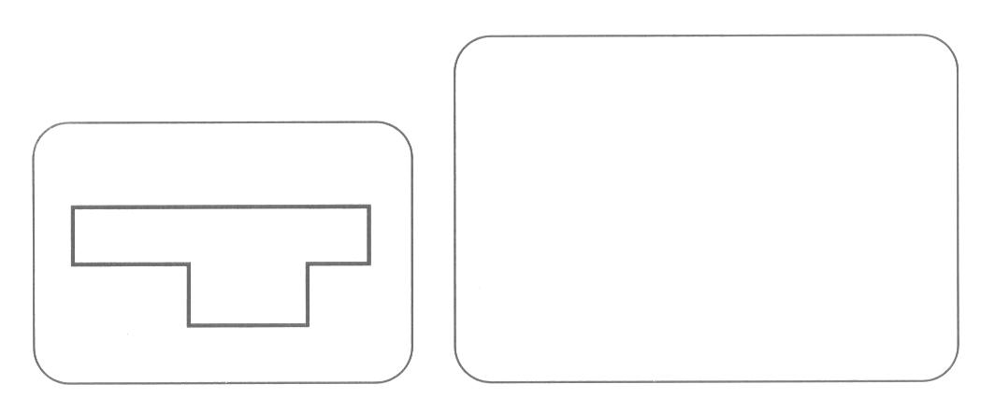

Задание 2
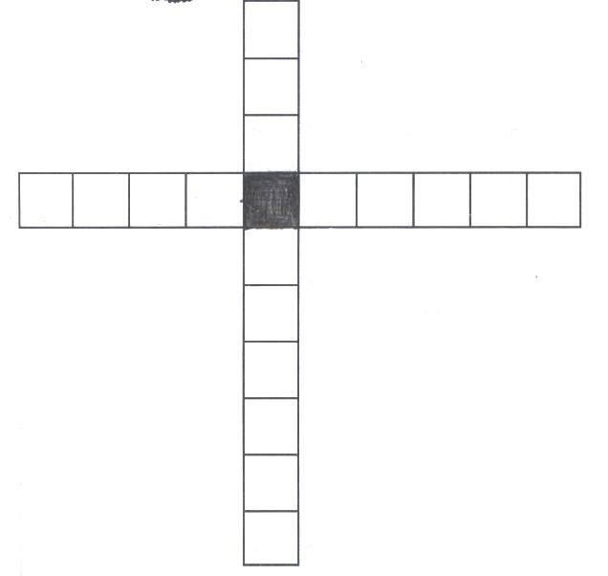

Задание 3



Задание 4

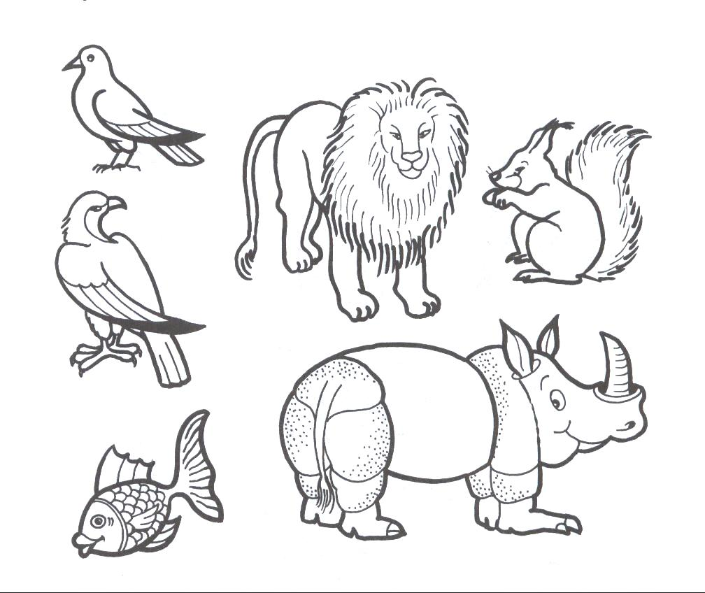

Задание 5

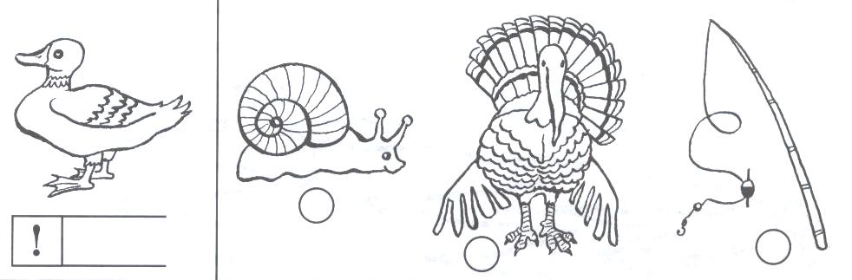

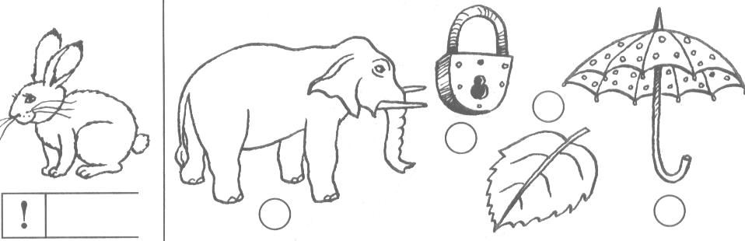

Задание 6

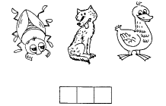

Задание 7

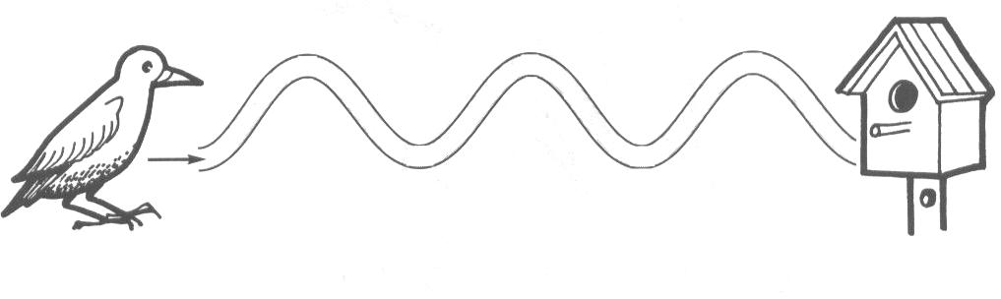
Задание 8

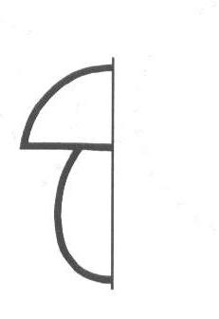

Фронтальное обследование

(для педагога)

Задание 1
Цель. Выявить умение передавать форму фигуры (вычерчивать равную или подобную фигуру, соблюдая пропорции между элементами фигуры). Кроме этого, задание позволяет судить о твердости руки ребенка, умении рисовать прямолинейные отрезки, рисовать углы, не округляя их.
Текст задания. Посмотрите сюда (указывается рисунок к заданию). Здесь вы будете выполнять задание. Внутри маленькой рамочки вы видите фигуру. Рассмотрите ее на своих листах. Возьмите карандаш. Нарисуйте такую же фигуру в большой рамочке (учитель обводит указкой большую рамочку). | 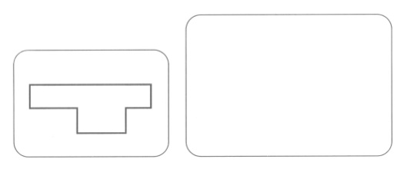
Оценка выполнения задания:
3 балла – изображена подобная или равная фигура, пропорции между элементами фигуры в основном сохранены;
2 балла – изображена подобная или равная фигура, но пропорции слегка изменены, не все углы прямые, не везде соблюдается параллельность линий. Этот же балл ставится, если общая форма фигуры схвачена хорошо, но пропорции между элементами фигуры существенно изменены, однако все углы прямые и параллельность соблюдена;
1 балл – существенно изменены пропорции между элементами фигуры; общая форма фигуры схвачена плохо;
0 баллов – не схвачена общая форма фигуры, но изображена какая-то замкнутая линия.
В случае, если фигура изображена нетвердой рукой, в дополнение к баллу ставится значок "–".

Задание 2
Цель. Выявление умения ориентироваться на плоскости (влево, вправо, вверх, вниз). Вместе с тем проверяется умение пересчитывать клеточки.

Текст задания. Задание будете выполнять на клетчатой бумаге (указывается место для выполнения задания).
1. Возьмите красный карандаш. Отсчитайте от черной клеточки вправо две клеточки и третью закрасьте красным карандашом.
2. Возьмите синий карандаш. От черной клетки отсчитайте влево две клеточки и третью закрасьте синим карандашом.
3. Возьмите зеленый карандаш. Отсчитайте от черной клеточки вниз четыре клеточки и пятую закрасьте зеленым карандашом.
4. Возьмите жёлтый карандаш. Отсчитайте от черной клеточки вверх одну клеточку и вторую закрасьте жёлтым карандашом.
Оценка выполнения задания:
3 балла – все выполнено верно;
2 балла – выполнено верно 2-3 пункта задания;
1 балл – выполнен верно только 1 пункт задания (допущены ошибки в направлении, счете, начале отсчета);
0 баллов – задание не выполнено.
В случае, если клетки плохо раскрашены, в дополнение к баллу ставится "–".

Задание 3
Цель. Выявление умения перейти от числа к соответствующему множеству предметов, выполнять инструкцию, содержащую несколько последовательных действий.
Текст задания. Посмотрите на свои листки. Послушайте задание.
Раскрасьте на верхней гирлянде три флажка, а на нижней – два флажка.
Нарисуйте в рамочке столько кружков, сколько всего закрасили флажков.
Примечание: Инструкция прочитывается целиком несколько раз до начала выполнения задания детьми.

Оценка выполнения задания:
3 балла – выполнены верно обе части задания;
2 балла – первое задание выполнено верно, есть попытка выполнить вторую часть задания, но число кружков неверное;
1 балл – выполнено верно только первое задание, попыток выполнить вторую часть задания нет;
0 баллов – есть попытка выполнить первую часть задания, но число флажков неверное.

Задание 4
Цель. Выявление умения классифицировать, умения находить признаки, по которым произведена классификация.
Текст задания. Рассмотрите рисунок (указывается рисунок к заданию).  Обведите синим карандашом животных, которые живут в воде; зеленым – на земле; красным – в воздухе. | 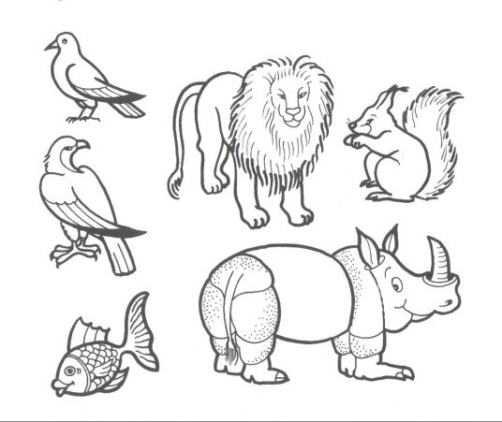
Оценка выполнения задания:
3 балла – классификация проведена правильно;
2 балла – допущена 1 ошибка;
1 балл – допущены 2 ошибки;
0 баллов – задание не выполнено.

Задание 5

Цель. Выявление степени овладения звуковым анализом на уровне определения количества звуков в слове.
Текст задания. Вы видите "домик" с тремя окошками и рядом с ним картинки. Каждое окошко – звук в слове. Назовите тихонько все картинки и подумайте, в каком слове три звука. Эту картинку соедините линией с домиком.

Оценка выполнения задания:
3 балла – правильное выполнение задания;
1 балл – наличие ошибок в определении количества звуков в словах;;
0 баллов – непринятие задачи, полное отсутствие соответствия количества звуков в слове и количества "окошечек".

Задание 6
Цель. Проверить состояние фонематического слуха, фонематического восприятия.
Текст задания. Посмотрите на первую картинку. Назовите ее. Определите первый звук в слове. Закрасьте кружки рядом с картинками, в названиях которых есть этот звук (Например, на первой картинке нарисована утка. В слове «утка» первый звук [у]. На следующей картинке – улитка. В слове «улитка» есть звук [у]. Закрасим кружок рядом с картинкой). А теперь приступайте к самостоятельному выполнению задания.

Оценка выполнения задания:
3 балла – правильное выполнение задания;
2 балла – допущены 1-2 ошибки;
1 балл – отсутствует дифференциация звуков [с]-[з];
0 баллов – отсутствие дифференциации звуков [с]-[з], или полное непринятие задания.

Задание 7
Цель. Выявление степени согласованности движения руки со зрительным контролем.

Текст задания. Проведите линию посередине дорожки. Постарайся не отрывать карандаш от бумаги.

Оценка выполнения задания:
3 балла – задание выполнено правильно;
1 балл – линия выходит за края дорожки;
0 баллов – линия прерывистая, наличие тремора (о его наличии говорят дрожащие линии).

Задание 8
Цель. Выявление способности ребенка точно копировать образец.
Текст задания. Дорисуйте грибок
Оценка выполнения задания:
3 балла – задание выполнено правильно: точное копирование образца; соблюдены пропорции;
2 балла – задание выполнено верно, соблюдены пропорции, но наблюдается наличие тремора
1 балла – не соблюдены пропорции;
0 баллов – не соблюдены пропорции, отсутствуют некоторые элементы, наличие тремора.
Результатом фронтального обследования детей является заполнение бланка обследования. Такая диагностика имеет прогностическое значение, позволяет сделать близкий прогноз о дальнейшем ходе развития ребенка, о тех коррекционно-педагогических средствах, которые необходимо применить.
- Больше 20 баллов – высокий уровень
- 10 – 19 баллов – средний уровень
- Менее 10 баллов – низкий уровень

1 ЗАДАНИЕ

2 ЗАДАНИЕ

3 ЗАДАНИЕ

4 задание

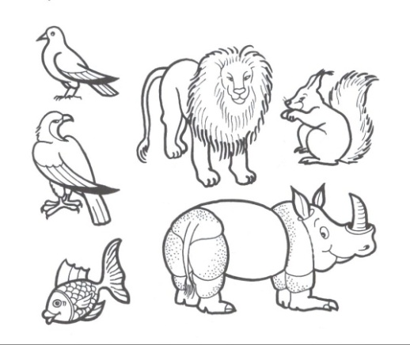

5 ЗАДАНИЕ

6 ЗАДАНИЕ

7 задание

8 ЗАДАНИЕ

